Aktuel ejendom: | Matr.nr:
 | Adresse:
Ejers navn, adresse, telefon og evt. e-mail:

Evt. rådgiver(e)s navn, adresse, telefon, j. nr. og evt. e-mail:

Byggearbejdet omfatter:

Pkt. | Spørgsmål :  (Tekst i ( ) refererer til punkt i deklarationen.) | Svar :
1 | Er den eksisterende bebyggelse eller dens anvendelse i strid med deklarationen fra før deklarationens tinglysning?  I så fald skal tilladelse til- eller ombygning betinges af, at hele ejendommens bebyggelse og benyttelse nu bringes i overensstemmelse med deklarationen. (pkt. 15)
2 | Vedrører ansøgning et sommerhus?  (pkt.1)
3 | Medfører projektets gennemførelse, at der fremover vil være mere end et sommerhus på grunden med et dertil hørende udhus og garage?  Såfremt spørgsmålet besvares bekræftende vedlægges dokumentation for, at betingelserne i deklarationens punkt 2 – 5 er overholdt (pkt.2)
4  5 | Er der mindre end 10 m fra soklen til midten af tilstødende vej eller mindre end 5 m fra soklen til skel mod nabogrund?  Er der tale om en bygning med stråtag kræves i begge tilfælde den for sådanne bygninger foreskrevne større afstand (pkt.9)
Vedrører byggeriet opførelse af en garage eller et udhus med en grundflade på ikke over 50 m² OG er afstanden fra sokkel til skel mere end 2,5 m?
Besvares spørgsmålet bekræftende vedlægges dokumentation for, at betingelserne i deklarationen af 5. september 1969 punkt 9 nr. 1-4 er overholdt.
(pkt. 9)

6 | Er bygningen placeret på en bakketop eller så tæt på en bakketop, at mere end bygningens skorsten og tag rager op over bakketoppen.  (pkt. 10)
7 | Overstiger udnyttelsesgraden 10 %?  (pkt. 11)
8 | Er der mere end 8 m fra terræn op til den linie, hvor tagflade og ydervæg mødes.?  (pkt. 12)
9 | Ønskes bygningen udført med mere end én etage og udnyttet tagetage samt evt. kælder?  (pkt. 12)
10 | Overstiger tagets vinkel med det vandrette plan 55º ?  (pkt. 12)
11 | Har ansøgeren over for bygningsmyndigheden erklæret og dokumenteret, at deklarationen af 5. september 1969 er overholdt?  (pkt. 13)
12 | Har ansøgeren dokumenteret, at der ikke påhviler ejendommen individuelle fredningsservitutter, eller at sådanne i givet fald er iagttaget og overholdt?  (pkt. 14)
13 | Medfører byggeriet skiltning, som virker generende eller skæmmende på kvarterets udseende som sommerhuskvarter?  (pkt. 21)

Supplerende bemærkninger:

Medsendt dokumentation og vedlagte bilag:

Jeg bemyndiger min(e) rådgiver(e) til at meddele bestyrelsen alle ønskede oplysninger om byggeriet og erklærer mig indforstået med, at bestyrelsen kan besigtige byggeriet uanmeldt.
Jeg er indforstået med at fremsende den yderligere dokumentation, som bestyrelsen måtte anse for nødvendige til sagens behandling.
Jeg er endvidere indforstået med at stille den sikkerhed for skader på vejene som følge af byggearbejdernes gennemførelse, som grundejerforeningen måtte forlange.

Dato og underskrift:

Anmeldelsen med bilag fremsendes til Handrupgaard Grundejerforenings byggesagsansvarlige,

Niels Nørregaard
e-mail: handrupgaardgrundejerforening@gmail.com

Regler for udnyttelsesgrad for område 1 d, Handrupgaard Grundejerforening
Tillæg med referencer for fortolkning af deklaration
Referencer:
- Deklaration for ” Matr. Nr. 1d af Egsmark by, Dråby sogn og alle parceller, der er udstykket
fra denne ejendom efter 5. september 1969.”
- Byggelov ved deklarationens vedtagelse: lovbekendtgørelse nr. 158 af 8. maj 1968

Dette dokument beskriver hvordan begrebet udnyttelsesgrad og bebyggelsesprocent/byggeprocent overholdes i forhold til deklarationen.
Kravet om byggeprocent er med BR18 på 15% for fritidshuse og er dermed reguleret af byggeloven. Byggeprocent beregnes og indsendes som en del af byggeansøgningen til kommunen og skal overholdes uanset formulering i deklarationen.
Udnyttelsesgrad er en term man har valgt at bruge i deklaration for dette område og er beslægtet men ikke det samme. Udnyttelsesgrad skal OGSÅ overholdes og må jvf. deklarationen max være 10%.
Udnyttelsesgrad beregnes som bruttoareal af beboelsen (altså uden skure, overdækninger osv.) i forhold til grunden PLUS evt. tillægsareal. Dette er beskrevet i bygningsreglementet der var gældende da deklarationen blev lavet (deklarationen er fra 5/9/1969 og refererer til "lovbekendtgørelse nr. 158 af 8. maj 1968") hvor der i §29 (vist her til højre) står hvordan udnyttelsesgrad beregnes.  Hvis man uden tillægsareal kan holde sig under 10% dette udelades, da man er under kravet. Om nødvendigt kan tillægsareal inkluderes.  På tegningsmateriale skal fremgå hvad udnyttelsesgraden OG byggeprocenten er. Der gøres opmærksom på at byggeloven ændres løbende hvorimod deklarationen er uændret.  En landinspektør skal beregne og attestere at udnyttelsesgrad er overholdt og en del af godkendelsen hvis bestyrelsen vurderer det nødvendigt. | 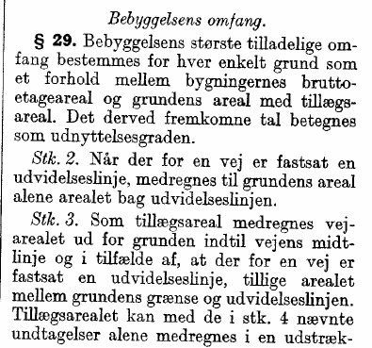  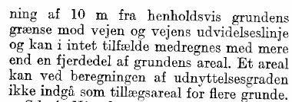  Udklip fra byggelov af 1969, lov nr 158 § 29

Bestyrelsen, Handrupgaard Grundejerforening, Ebeltoft 21. Jan 2024

Bruno Graversen | Niels Lomborg | Carsten Berg Kjeldsen
Anette Kjærsgaard Bach | Niels Nørregaard

